Pacman App Kata

basierend auf Pacman Kata  
<http://codingdojo.org/cgi-bin/wiki.pl?KataPacMan>

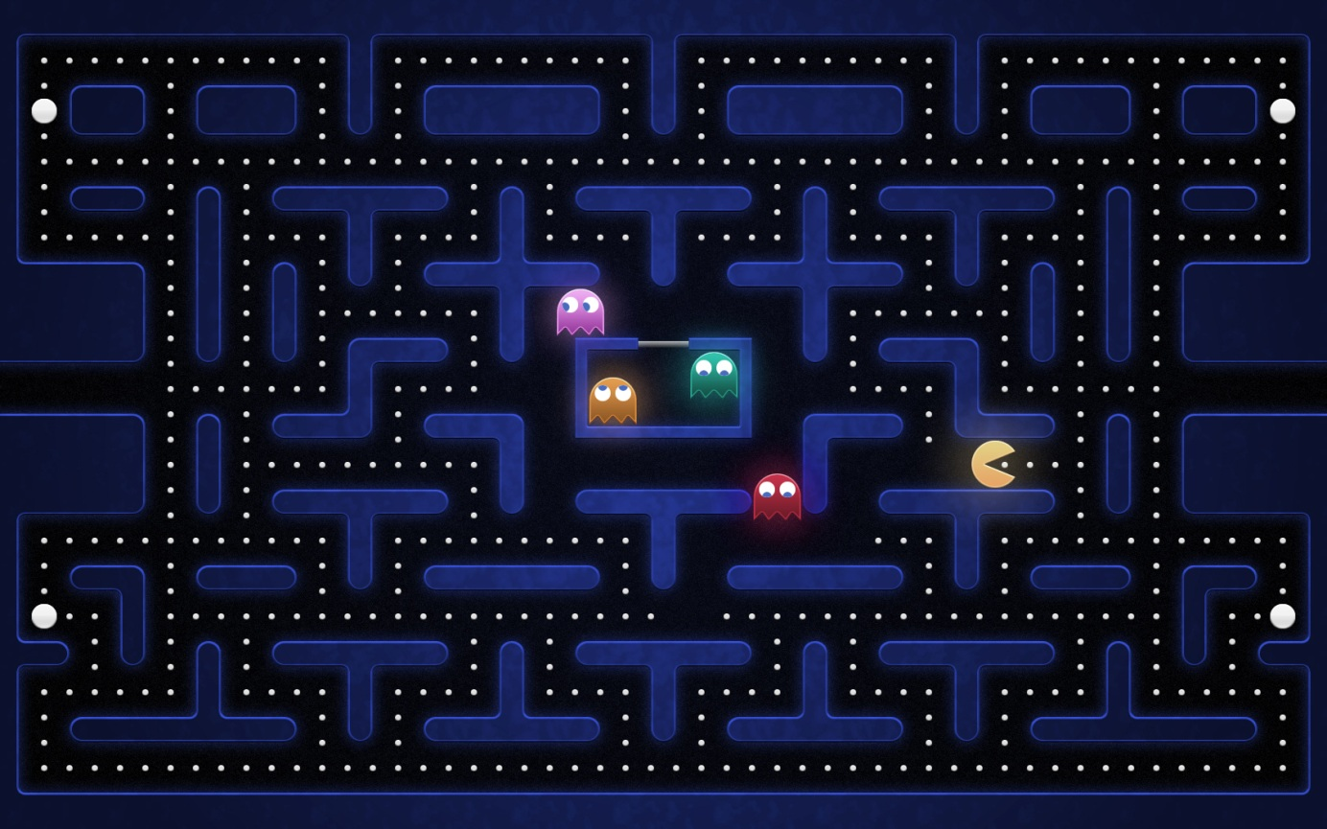

Technische Anforderung

XAML oder XNA

C#

Anwendung

* Spieler können ein neues Spiel starten
* Spieler können sich einen Spielname geben
* Das Spiel kann pausiert und forgeführt werden
* Innerhalb einer Runde wird die aktuelle Rundenzeit und der Punktestand angezeigt

Spieler / Computer Interaktion

* Pacman kann per Tastatur gesteuert

Logik

* Pacman kenn sich innerhalb eines Labyrinth (Maze) frei vorwärts und rückwärts bewegen
* Jedes Labyrinth enthält Kekse und Monster
* Die Monster versuchen Pacman zu fressen
* Jeder Kontakt zwischen Monster und Pacman gilt als gefressen
* Pacman isst Kekse innerhalb des Labyrinth
* Pacman startet eine Runde in der Mitte des Labyrinth

Gewonnen/Verloren

* Eine Runde endet, wenn Pacman aller Kekse gegessen hat
* Ein gewonnenes Rundeende startet eine neue Runde mit geänderten Labyrinth
* Die Runde ist verloren, wenn Pacman 3 mal von Monstern gefressen wurde

Level

* Die Geschwindigkeit der Monster innerhal b des Labyrinth Pacman zu fressen steigt

Punkte

* Der Spieler erhält pro gegessenen Keks einer Runde 1 Punkt
* Der Spieler erhält pro gewonnener Runde 50 Punkte

Grafik/ Screens / Animationen

* Pacmans Maul bewegt sich beim Kekse fressen
* Die Monster bewegen sich bei laufen
* Wenn Pacman gefressen wird/wurde, wird ein Totenschädel angezeigt
* Beim Rundengewinn wird ein Pokal mit dem Rundenpunktestand und dem Spielernamen angezeigt

Bestenliste

* Die Spielstände werden pro Spieler in einer Bestenliste gespeichert

